山东省高等教育学会实验教学研究会

关于组织参观2014年春季全国高教仪器设备
展示会的通知
山东省各高校相关部门：
由中国高等教育学会主办，中国高等教育学会实验室管理工作分会协办，天津市高等学校实验室工作研究会承办的“2014年春季全国高教仪器设备展示会”定于2014年5月15日至17日在天津市滨海国际会展中心举办。
为了充分利用好这次展会，学习和了解国内外高等教育先进技术装备和发展趋势，我省高校将统一组团参加展会。现将具体事项通知如下：
一、各高校要高度重视，精心组织，周密安排，指定专人负责。切实组织好本校参加展会人员，积极为实验室和设备工作人员学习交流创造条件。
二、为保证山东代表团工作高效、有序，请各高等学校尽快确定参加展示会人员，务必于4月15日前将《2014年春季全国高教仪器设备展示会山东省高等学校参团回执表》（见附件1）（或电子邮件、传真）寄至承办单位。承办单位将根据我省高校报名人数向展示会组

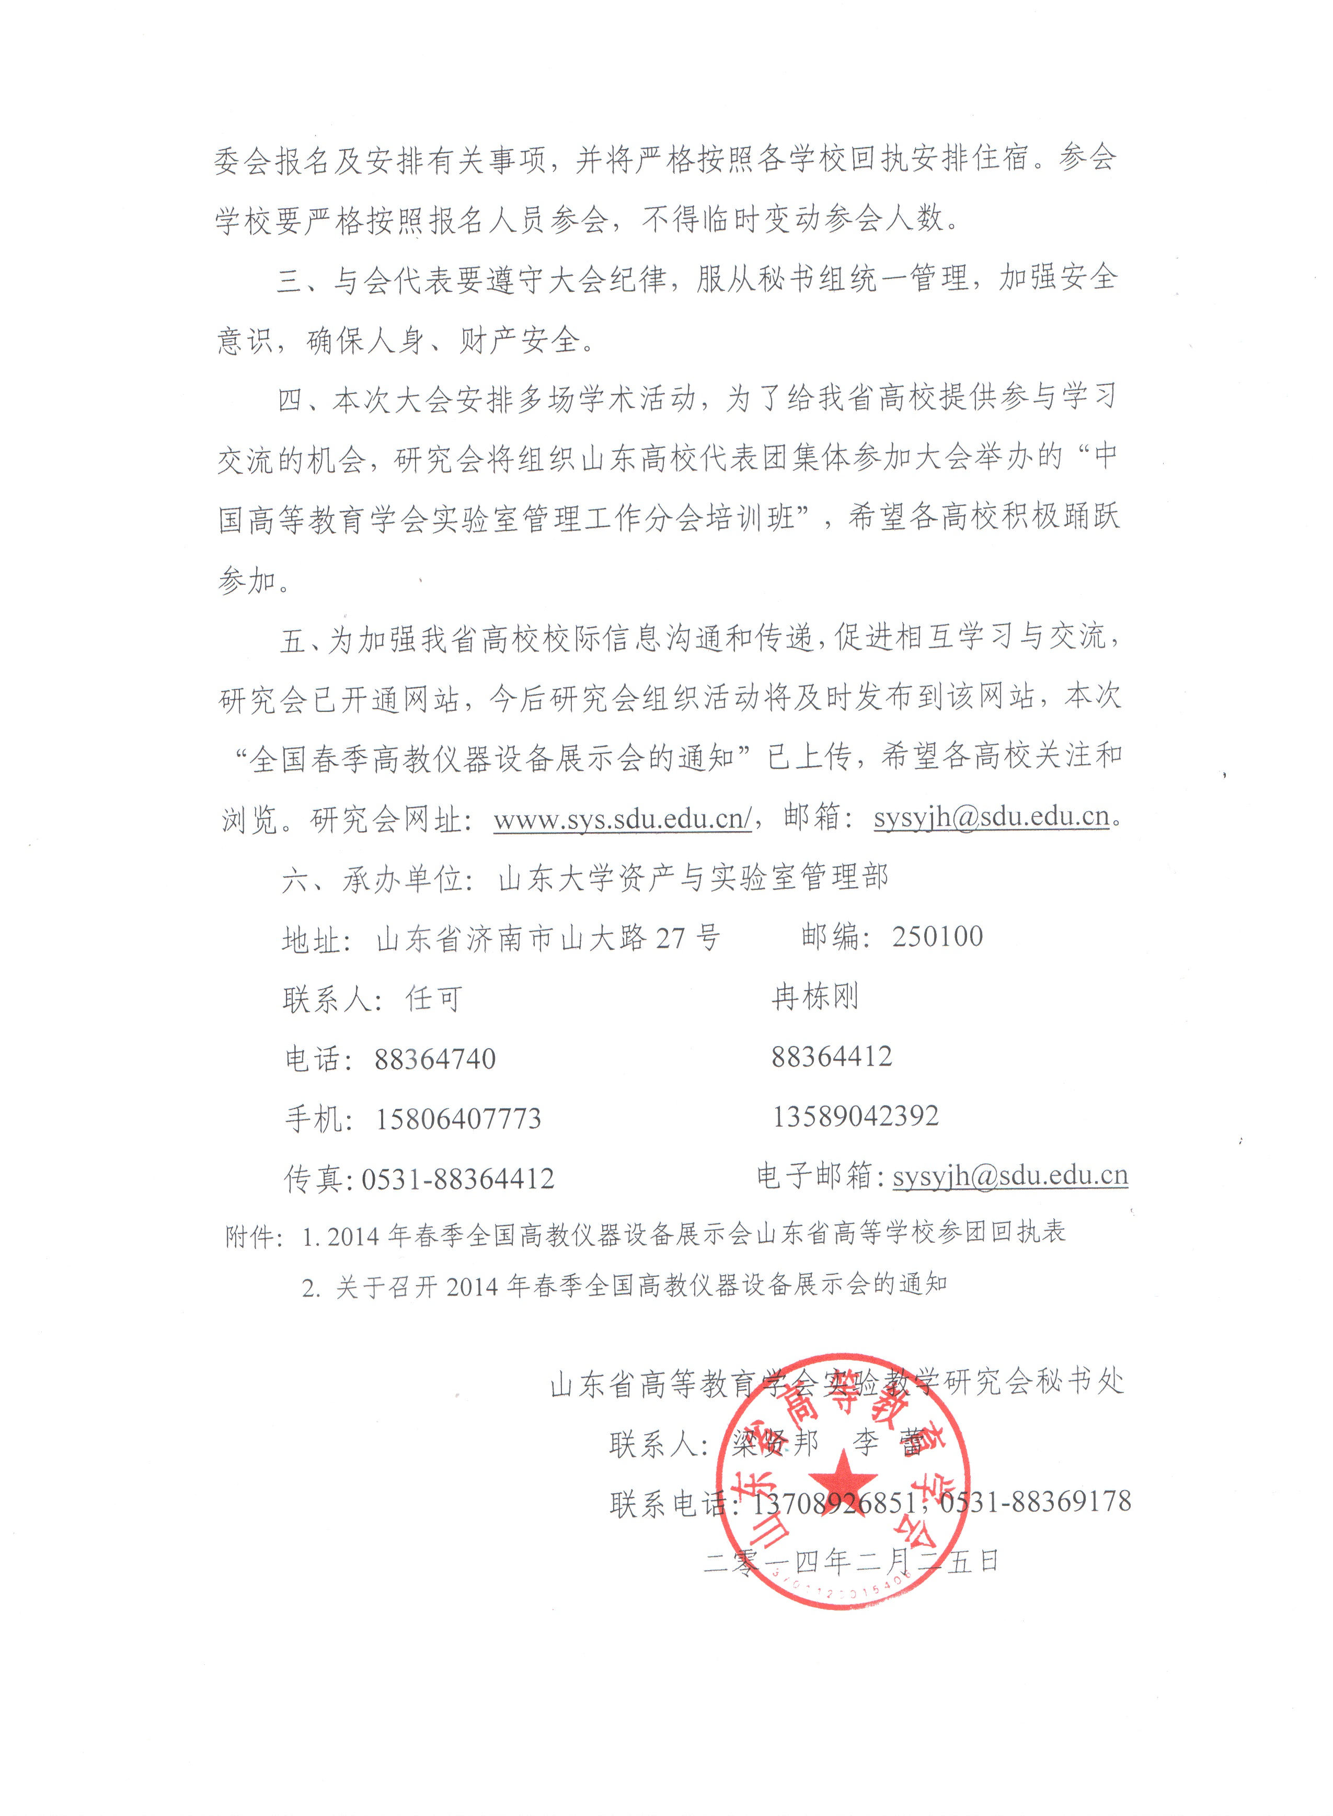

附件1：
2014年春季全国高教仪器设备展示会
山东省高等学校参团回执表
学校名称：
序号 | 姓名 | 性别 | 民族 | 职务或职称 | 联系电话 | 备注  （团长）
1
2
3
3
5
6
7
8
9
10
联系人： 联系电话：
电子信箱： 单位（公章）：
附件2：
中 国 高 等 教 育 学 会
关于召开2014年春季全国高教仪器设备
展示会的通知
高学会[2014]1号
各省、自治区、直辖市教育厅（教委）高教装备主管部门、高校实验室工作（管理）研究会、技术物资工作研究会（协会）、高等学校及有关厂商：
为落实中共中央十八届三中全会关于深化教育领域综合改革精神，配合做好“国家中长期教育改革和发展规划纲要(2010-2020年)”的推进工作，促进教学科研仪器设备更好地服务于区域高等学校的建设，2014年春季全国高教仪器设备展示会（高仪展）定于2014年5月15日至17日在天津市召开。会议由中国高等教育学会主办，中国高等教育学会实验室管理工作分会协办，天津市高等学校实验室工作研究会承办。现将有关事项通知如下：
一、会议日程安排
供方代表：2014年5月13日-14日报到、布展；
需方代表：2014年5月14日报到（联络员13日报到）；
展示时间：2014年5月15日至17日,17日晚开始疏散。
二、展示会主题
为打造高等教育领域内最具权威性展会，切实为国内外生产厂商与经销商、高校实验室采购人员及最终用户之间搭建高效的沟通交流与洽谈平台，促进行业的持续发展，本届“高仪展”的主题确定为“改革创新、以信息化及高新技术助推教育改革”。
展示会将在以往展区的基础上，新开辟“高新技术及人才”展示专区和“绿色校园及后勤”展示专区，同期举办相关技术报告会。
三、展示会期间相关活动安排
1.举办“中国高等教育学会实验室管理工作分会培训班”；
2.举办“中国高校云教育创新技术应用及人才培养高峰论坛”；
3.举办“中国高校云教育创新技术”师资培训班；
4.举办“绿色校园发展论坛”；
5.举办“高校大数据平台建设专题研讨会”；
6.发布天津市高校仪器设备配备水平现状和未来三年对仪器设备的需求信息；
7.企业新技术、新产品推介会；
8.举办面向当地高校应届毕业生的企业人才需求信息发布活动；
9.为配合展示会的召开，在展示会开幕前一个月，组委会将通过门户网站（http://umc.moe.edu.cn，http://www.xhumc.com）向天津市有关高校及各省高校实验室研究会发布参展厂商信息，便于高校有针对性组织相关人员参观。
四、展示会举办地点
本届展示会将在天津市滨海新区举办。
举办地点：天津滨海国际会展中心
地 址：中国天津市经济技术开发区第五大街滨海国际会展中心
联系人：王晓爽 关旭
电 话：022-65301052, 65301310传 真：022-65301311
手 机：13752116411,13920900572
电子邮箱：wangxiaoshuang@bicec.com.cn , guanxu@bicec.com.cn
五、展会筹备期间工作联络方式
1．北京：中国高等教育学会高校技术物资中心
地址：北京市西城区大木仓胡同北一巷1号中国教学仪器设备有限公司办公楼206房间 邮编：100032
联系人：后兴隆、唐云霞、郭桅、赵树东
电话：010－66097126、66096418
传真：010－66075954、66097345
电子邮箱：umc@moe.edu.cn
网址:http://umc.moe.edu.cn ， http://www.xhumc.com
2．展示专区及研讨会联系方式：
◎“高新技术及人才”展示专区：
“高新技术及人才”展示专区和“高校云教育创新技术应用及人才培养高峰论坛”由乐易考教育科技集团(北京嵌入式系统技术行业协会)独家承办。
联系人：郑凯、杨化龙、朱国力 电 话：010-82274380
传 真：010-82255755 手 机：18610769966
◎“绿色校园及后勤”展示专区：
联系人：郗 欢 电 话：010－52860573、52860572
传 真：010－52860572 手 机：18601389546
◎“高校大数据平台建设专题研讨会”：
“高校大数据平台建设专题研讨会”由中国现代教育装备杂志社独家承办。
联系人：吴兴兰 电 话：010-82090500/0626
传 真：010-82090568 手 机：13811929312
3．天津联络：2014年春季全国高教仪器设备展示会筹备办公室
地 址:天津市南开大学实验室设备处
邮 编：300071 联系人:关路贵 尹云
电 话：022-23508120 手 机:13820302955
传 真：022-23508120
电子邮箱：glg@nankai.edu.cn
六、展会期间组委会办公地点：瑞湾开元大酒店
地址：天津市滨海新区新港1号路2527号
电话：022-25780001

七、优惠活动
对于参加“全国高教仪器设备展示会”的特选展位厂商，组委会门户网站“全国高教仪器设备展示会网”(http://www.xhumc.com)每年给予3个月的免费宣传;对于普通展位厂商,网站每年给予1个月的免费

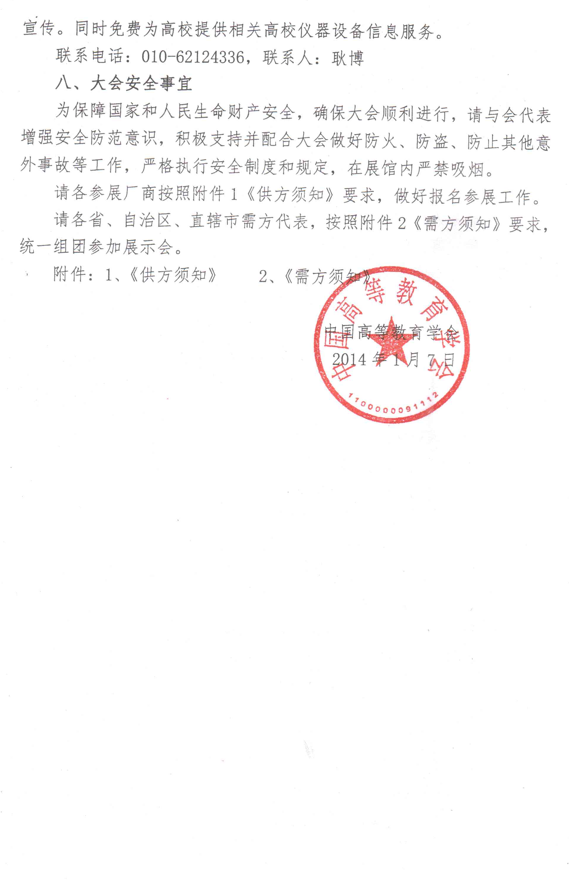
附件2：
需 方 须 知

一、参会方式
需方代表以省、自治区、直辖市组团参加展示会。任何参展厂商、企业等供方代表不得参加需方代表团。大会采取统一回执、统一报到、统一收费的方式安排会务工作。

二、报名
请各组团单位联络员认真填报表2.1《2014年春季全国高教仪器设备展示会需方组团回执》及表2.2《2014年春季全国高教仪器设备展示会需方代表名单》，并明确本团代表要求的住房标准，于2014年4月30日前，通过传真或电子邮件分别传到天津和北京。
天津：2014年春季全国高教仪器设备展示会筹备办公室
（天津大学国有资产与设备管理处）
地 址：天津市南开区卫津路92号 邮 编：300072
联系人：孟峥 电 话：022-27406281
传 真： 022-27406281；6282 手 机：13132521819
电子邮箱：tjuzcc@163.com
北 京：中国高等教育学会高校技术物资中心
联系人：李万德 周庆
电 话：010－66097230、66020090
手 机：18601950701 传 真：010－66097230、66097345
网 址：http://umc.moe.edu.cn http://www.xhumc.com
电子邮箱：umc@moe.edu.cn

三、报到
1.组团代表参会：代表团由需方代表团联络员负责统一报到。请各代表团派1-2名联络员，于2014年5月13日（18时前）到组委会办公地点：瑞湾开元大酒店“需方报到处”办理相关手续，落实代表接待工作。5月13日20点召开团长联络员会议。各位代表在本团所入住的宾馆由本团联络员负责报到工作，报到时间为5月14日8：00～22：00。
2.接站：2014年5月13日至14日8:00-22:00在天津火车站后广场设有接站点，有专车接送代表。(在天津站可乘9号线到滨海展馆站下。在天津南站可乘地铁3号线到天津站转9号线;在天津西站可乘地铁1号线到西南角站转2号线到天津站转9号线）。因火车站出站口场地行人拥挤、车辆行使较多，提醒各位代表注意人身及财产安全。

四、会务费及食宿费
会务费460元/人。会议期间大会统一安排住宿，食宿费用代表自理。5月15日中午大会组委会统一安排需方代表在展馆内就餐，馆内设有专门就餐区。需方代表下午继续参观展会，或参加专业论坛及相关活动。
按组委会与各酒店合作协议，会议代表至少应交纳5月14日、15日两天的住宿费。5月16-17日继续住会的代表，由各酒店和联络员统一安排，仍按合作协议价格据实收费。
代表报到时由代表团联络员收取会务费，领取入住通知单。代表凭入住通知单到酒店前台办理入住手续。
各代表团联络员收齐会务费，于5月15日中午12：00时以前交到组委会财务组。
2.1《2014年春季全国高教仪器设备展示会需方组团回执》
2.2《2014年春季全国高教仪器设备展示会需方代表名单》

表2.1
2014年春季全国高教仪器设备展示会
需方组团回执
省市区名称：
团长姓名： |  | 工作单位及职务：
 |  | 地址：
 |  | 邮编： |  |  |  |  |  | 电话： |  |  |  |  |  |  | 手机：
 |  | 电子邮箱：
联络员姓名： |  | 工作单位及职务
 |  | 地址
 |  | 邮编 |  |  |  | 电话 |  |  |  |  |  |  | 手机
 |  | 电子邮箱：
代表团总人数： |  | 学校总数： |  |  |  |  |  |  | 男 |  |  | 女 |  |  |  |  |  | 回族：
其中 | 高级职务/职称人数 |  |  |  |  |  | 教师、实验与工程技术人员数 |  |  |  |  |  |  |  |  | 管理人员数
希望参观
产品类型
备 注
请务必于2014年4月30日前，将表2.1、表2.2通过传真或电子邮件分别传到天津和北京。凡对住房标准要求每人每天在150元以下的代表团，必须在回执表2.1的备注栏内说明，并提前与天津会务组联系。
单位名称：2014年春季全国高教仪器设备展示会筹备办公室
（天津大学国有资产与设备管理处）
地 址：天津市南开区卫津路92号 邮 编：300072
联系人：孟 峥 手 机：13132521819 电 话：022-27406281
传 真：022-27406281；6282 电子邮箱：tjuzcc@163.com
北京：中国高等教育学会高校技术物资中心 联系人：李万德 周庆
电话：010-66097230、66020090，18601950701；传真：010-66097230、66097345
网址：http://www.xhumc.com ， http://umc.moe.edu.cn
电子邮箱：umc@moe.edu.cn
表2.2
2014年春季全国高教仪器设备展示会
需 方 代 表 名 单
代表团名称:
序号 | 学校名称 | 姓名 | 性别 | 职务/职称 | 联系电话 | 身份证号

